自然災害発生時、警報発表・避難情報発表時等に伴う学校の対処
袋井市教育委員会・袋井市立浅羽中学校〔℡23－3149〕
令和６年４月５日より実施
１ 台風、暴風、急速に発達する低気圧等の災害
（1）気象庁などから出る気象情報により判断する場合
 |  |  | 登校前 | 登校中 |  | 在校時 | 下校手段
気象庁などから出る  気  象  情  報 | 特別警報  または  暴風警報 | 午前６時30分【発表中】  自宅待機  午前10時【発表中】  休校  午前10時までに【解除】登校 |  |  | 学校待機  ※警報発令の前に下校させることが望ましい。 |  | 【解除】  安全を確認した後、下校  状況によっては、保護者に引き渡し、職員の見守りによる下校  下校時刻以降も【発令中】  原則 学校待機  状況に応じて保護者に引き渡し
その他の警報  大雨、大雪、  洪水、暴風雪、等 |  | 原則 登校 |  |  | 原則 活動継続 |  | 原則 通常通りの下校
 |  | ＊状況によっては、子供の安全を第一に考え、上記とは異なる対処を行う場合があります。
【補足】
ア：登校前の対処について
・自宅周辺が風水害の影響により、子供が安全に登校することができないときは、速やかに学校に連絡 してください。
イ：下校手段について
・自宅周辺が風水害の影響により、子供が安全に下校することができない場合や保護者が引き取りに行 くことが困難な場合は、速やかに学校に連絡をしてください。
・学区内に土砂災害警戒区域や洪水浸水想定区域がある場合には、解除されても、保護者に引き渡しをすることもあります。
ウ：給食について
・給食実施か否かの判断は、原則として前々日の午後５時までに、教育委員会より各学校に連絡します。自宅待機後に登校する場合は、弁当持参となります。

（2）袋井市が出す避難情報等により判断する場合
※袋井市から発表された避難情報に該当する地区が学区内にある学校が対応する。
 |  |  | 登校前 | 登校中 |  | 在校時 | 下校手段
袋井市が出す  避  難  情  報  等 | 高齢者等避難  警戒レベル３ | 午前６時30分【発表中】  自宅待機  午前10時【発表中】  休校  午前10時までに【解除】登校 |  |  | 学校待機  ※警報発令の前に下校させることが望ましい。 |  | 【解除】  安全を確認した後、下校  状況によっては、保護者に引き渡し、職員の見守りによる下校  下校時刻以降も【発令中】  原則 学校待機  状況に応じて保護者に引き渡し
袋井市が出す  避  難  情  報  等 | 避難指示  警戒レベル４
袋井市が出す  避  難  情  報  等 | 緊急安全確保  警戒レベル５
気象庁等から出る  河川水位や雨の情報  ・警戒レベル相当情報  ・土砂災害警戒情報  ・氾濫警戒情報 |  | ＊状況によっては、子供の安全を第一に考え、上記とは異なる対処を行う場合があります。  左の情報（土砂災害警戒情報・氾濫警戒情報）は気象庁「キキクル」で、確認できます。
【補足】
ア：「警戒レベル」と「警戒レベル相当情報」について
・袋井市が出す避難情報等（警戒レベル）によって原則判断をします。その他、気象庁等から出る河川 水位や雨の情報（警戒レベル相当情報）により、各校の実情で判断する場合があります。
イ：再開について
避難情報が解除されていなくても危険が回避できることが確認できれば、登校とします。その場合は学校からコドモン等で連絡します。
ウ：給食について
自宅待機後に登校する場合は、原則弁当持参となります。給食実施が可能の場合は、学校からコドモン等で、連絡します。
2 竜巻や事故等の影響による停電発生に伴う対処

 | 登校前 | 在校時 | 下校手段
学校が停電となった場合 | 午前６時30分の時点で原則 休校 | 原則  活動中止 | 安全を確認した後、下校  状況によっては、保護者に引き渡し、職員の見守りによる下校
実施基準 信号機の消灯など、通学時の安全が確保できない場合。トイレ等の生活用水が確保できない場合。
十分な照度が確保できない等、授業実施に支障がある場合。
【補足】登校前の対処について
・停電時においても、学校生活における環境条件が整い、かつ子供の登下校時の安全を確保することができる場合は、開校（始業時刻を遅らせる又は通常どおり）とする場合があります。その場合は学校から家庭に連絡します。
・電気及び水道が不通の場合には原則休校とします。この場合は学校ごとの措置とし、電気・水道の両方が復旧するまで継続する。
【放課後児童クラブについて】
・下校後、暴風警報又は特別警報が発表された場合や登校後、台風等の接近に伴い短縮日課となった場合、児童は放課後児童クラブに登所し、保護者への引き渡しが完了し次第、放課後児童クラブを閉所します。
・登所後、暴風警報又は特別警報が発表された場合は状況に応じて速やかな迎えを依頼し、安全を確認した後保護者への引き渡しを行います。
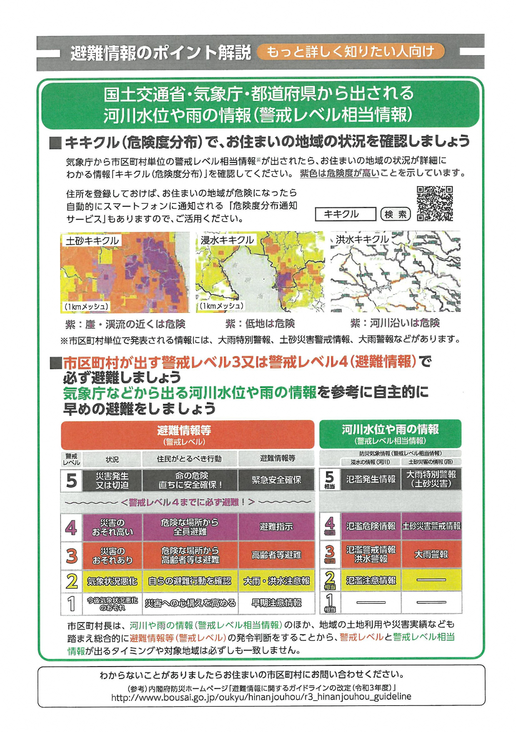
資料（内閣府 防災ホームページより）

3 地震による災害
ア 地震発生時

市内 | 登校前・登校中 | 在校時 |  |  | 下校手段
震度４以下を観測 | 原則 開校 | 原則 活動継続 |  |  | 原則 安全を確認した後、通常通りの下校
震度４以下を観測 | ＊被害状況によっては、子供の安全を第一に考え、上記とは異なる対処を行う場合があります。
震度５弱以上を観測 | 原則 休校 |  | 原則 活動中止 | 原則 安全が確認されるまで学校待機  安全を確認した後、下校  状況によっては、保護者に引き渡し、職員の見守りによる下校
【補足】
（１）登校前の対処について
・前日午後７時から当日午前６時の間に発生した地震に対し、午前６時の時点において上記のように対処します。前日の下校後から午後７時の間に地震が発生した場合は、必要に応じて通知します。
・自宅周辺が地震の影響により、子供が安全に登校することができないときは、速やかに学校に連絡してください。
（２）下校手段について
・自宅周辺が地震の影響により、子供が安全に下校することができない場合や保護者が引き取りに行くことが困難な場合は、速やかに学校に連絡してください。
イ 津波警報等発表
 | 登校前 | 登校中 | 在校時 | 下校手段
津波注意報 | 原則 開校 |  | 原則 活動継続 | 原則 通常の下校
津波注意報 | ＊状況によっては、子供の安全を第一に考え、上記とは異なる対処を行う場合があります。
津波警報  大津波警報  (特別警報) | 休校 |  | 活動中止  学校待機 | 警報が解除され、安全が確認されるまで学校待機。  安全を確認した後、下校させる。  状況によっては、保護者に引き渡し、職員の見守り  による下校

【補足】
（１）登校前の対処について
・午前６時３０分の時点において上記のように対処します。
・津波注意報発表時、子供が安全に登校することができないときは、速やかに学校に連絡してください。
（２）下校手段について
・津波注意報発表時、子供が安全に下校することができない場合や保護者が引き取りに行くことが困難な場合は、速やかに学校に連絡してください。
ウ 南海トラフ地震に関連する情報発表時
状況 |  | 対応
南海トラフ地震  臨時情報 | 調査中 |  | 原則 通常授業
南海トラフ地震  臨時情報 | 巨大地震警戒（発生地震がM8以上） |  | 原則 通常授業
南海トラフ地震  臨時情報 | 巨大地震注意（発生する地震がM7以上）（ゆっくりすべりの場合） |  | 原則 通常授業
南海トラフ地震  臨時情報 | 調査終了 |  | 原則 通常授業
学校が所在する地域で震度５弱以上の地震が発生したとき |  |  | 直ちに教育活動を中止
学校が所在する地域で震度４以下の地震が発生したとき |  |  | 通常授業、  ただし状況に応じて授業中止
巨大地震警戒が発令された場合、事前避難対象校（地震発生30分以内に30ｃｍ以上の浸水がおこる地域の学校）は
一週間程度の休校となる（事前避難対象校は市の単位で指定しますが、袋井市には事前避難地域対象校はありません。）

【放課後児童クラブについて】
・地震発生の可能性が相対的に高まったと評価された時、および震度５弱以上の地震が発生した時、開所しない。
・登校前に大津波警報・津波警報が発表された時、開所しないが、学校へ登校となった場合は開所する。

4 「弾道ミサイル等発射に係る」Jアラートの静岡県内への発令（内閣官房国民保護ポータルサイトにより）
（１）弾道ミサイル発射に係るJアラートが静岡県内に出された場合
登校前（家庭） | 登下校中 | 在校中（学校）
自宅待機 | 避難行動  ・近くのできるだけ頑丈（コンクリート造り）な建物や地下等などに避難。  ・電車やバスに乗車している場合には、事業者の指示に従う。  ・スクールバス乗車中の場合は、バスを降り近くの建物に避難するか、バスに乗車したまま比較的安全な場所（トンネル等）に移動し、退避姿勢をとる。 | 学習活動中止  安全確認ができるまで学校内で避難態勢を続ける。
「弾道ミサイル落下時の行動について」https://www.kokuminhogo.go.jp/kokuminaction/index.htmlによる
〇屋外にいる場合は近くの建物の中か、地下に避難。
〇建物がない場合は物陰に身を隠すか、地面に伏せて頭部を守る。
〇屋内にいる場合は窓から離れるか、窓のない部屋に移動する。
（２）Jアラートにより通過または落下場所についての情報が出された後に安全確認がとれた場合
登校前（家庭） | 登下校中 | 在校中（学校）
登校 | 登校（下校） | 学習活動再開 通常通り下校
（３）万が一、近くにミサイルが着弾した場合
・弾頭の種類に応じて被害の様相や対応が大きく異なるため、情報収集に努め、行政からの指示に従って行動する。
・屋外にいる場合は、口と鼻をハンカチで覆い、現場から直ちに離れ、密閉性の高い屋内または風上へ避難する。
・屋内にいる場合は、換気扇を止め、窓を閉め、目張りをして室内を密閉する。
・被害の内容が明らかになったら、新たな指示に従って行動する。
「臨時休業」の実施や授業再開の指示、袋井市危機管理課からの情報等については、コドモン等を通して保護者に連絡します。

5 原子力災害 （浜岡地域原子力災害広域避難計画による UPZ内にある学校の場合）
警戒事態又は施設敷地緊急事態 | 全面緊急事態 | 避難指示・一時移転
県内で震度6以上の地震が観測された時など  発電所の全交流電源が喪失した状態が継続した時など | 原子炉を冷却する全ての機能を喪失した時など | 放射性物質の漏洩した時など  500µSv超過 数時間以内を目安に区域を特定し、速やかに（１日以内を目安）避難するよう指示が出ます。  20µSv超過 １週間程度内に移転する一時移転の指示が出ます。  0.5µSv超過 飲食物を検査する区域を決め、検査。結果によって接種制限を行います。
登校途中 自宅に近い場合は帰宅  学校に近い場合は登校  在校中 屋内退避と保護者引き渡  し。  郊外活動 UPZ内の場合は帰校。  UPZ外の場合は学校からの指示を待つ。 | 児童生徒を屋内退避。  屋内で保護者への引き渡し。 | 保護者への引き渡し中断。  教職員は在校児童生徒と市が指定する一時集合場所に移動し、バスで避難。  搬送体制が整うまでは屋内退避。  袋井市の避難先は三重県と福井県です。
UPZとは緊急時防護措置を準備する区域（原子力発電所から概ね31㎞圏内）のことです。袋井市の全域がUPZ内に指定されています。

